## 女人不容易 请疼爱自已的妻子

[正能量](https://mp.weixin.qq.com/s?__biz=MjM5Nzc2NjkzMg==&mid=200122885&idx=3&sn=0a72ff09e24cbe289c14d640eb037f24&mpshare=1&scene=23&srcid=0915yd7tqu1gcfjzwDKlUAFO" \l "#)**在妇产科的窗前的一幕，**

**我不知不觉的眼睛湿润了，**

**我情不自禁的所了一句；**

**让懂你的男人去爱你......**

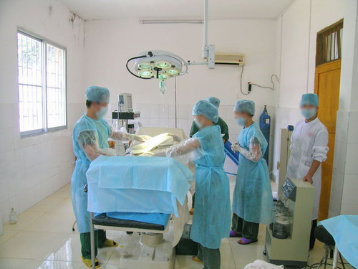  
  
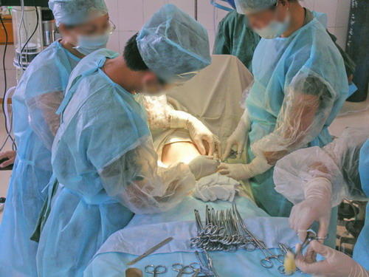  
  
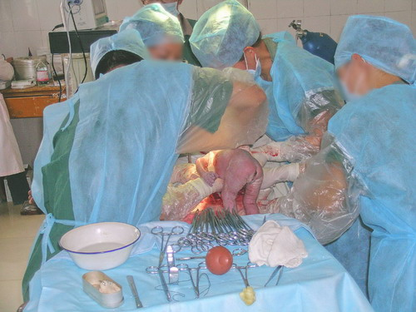  
  
  
  
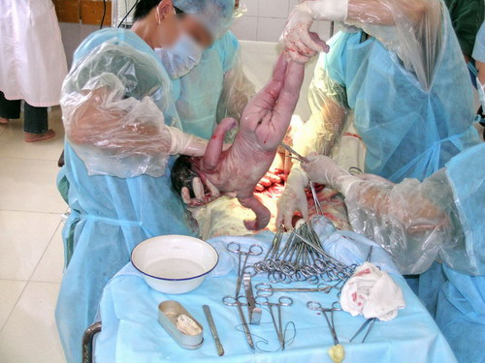  
  
  
  
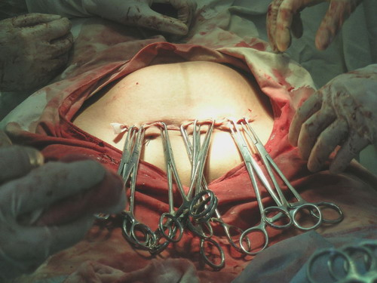  
  
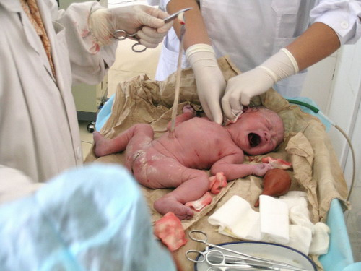  
  
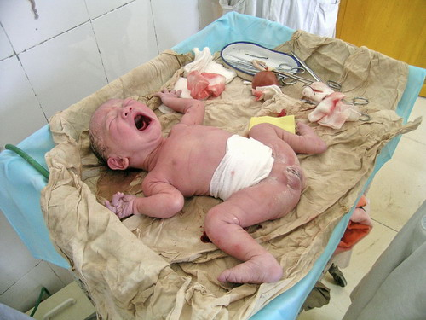  
**也许你看了之后毛骨悚然，也许你只觉得恶心而已。**

**不要以为生儿育女是女人的义务，**

**不是每个母亲都有勇气去做这个件事。**

**如果一个女人愿意为你怀胎十月，**

**躺在发白的手术床上为你生下你们爱情的结晶，**

**这个女人必定是用着生命去爱你！**

**所以当你看到情人那撩人的小蛮腰时，**

**请不要抱怨妻子为你生下孩子后日渐隆起的小肚腩；**

**当你开始厌烦年老色衰的妻子时，**

**请想想她为你洗衣做饭，**

**侍奉你的父母**

**，为孩子忙碌的身影；**

**她也曾经年轻过，**

**也拥有过玲珑的身材，**

**也吸引很多男生的目光，**

**其中也包括你在内。  
   
不管是剖腹，**

**还是顺产，**

**她的痛苦和危险都是男人想像不到的。**

**当你的妻子走进产房的时候，**

**你不仅是在迎接一个新生命的到来，**

**也是在等待妻子的第二次生命。**

**所以，母亲是伟大的，**

**请所有的儿女孝敬你的母亲，**

**也请男人们疼爱你的妻子。**

原文链接

<https://mp.weixin.qq.com/s?__biz=MjM5Nzc2NjkzMg==&mid=200122885&idx=3&sn=0a72ff09e24cbe289c14d640eb037f24&mpshare=1&scene=23&srcid=0915yd7tqu1gcfjzwDKlUAFO#rd>